TUẦN 8
Bài 15: THƯ VIỆN (T1, 2)
ĐỌC: THƯ VIỆN. NÓI VÀ NGHE: KỂ CHUYỆN MẶT TRỜI MỌC Ở... ĐẰNG TÂY!
Thứ hai, ngày 23/10/2023

I. YÊU CẦU CẦN ĐẠT
1. Kiến thức, kĩ năng:
- Đọc đúng từ ngữ, câu, đoạn và toàn bộ câu chuyện Thư viện.
- Bước đầu thể hiện ngữ điệu khi đọc lời nói của nhân vật trong câu chuyện, biết nghỉ hơi ở chỗ có dấu câu.
- Nhận biết được các nhân vật, hành động, việc làm, cảm xúc của nhân vật.
- Hiểu điều tác giả muốn truyền tải qua câu chuyện: Thư viện với những chiếc giá đầy ắp sách luôn là một nơi đến tuyệt vời đối với các bạn học sinh.
- Kể được câu chuyện Mặt trời mọc đằng … tây!
2. Phẩm chất, năng lực:
- Năng lực tự chủ, tự học: lắng nghe, đọc bài và trả lời các câu hỏi. Nêu được nội dung bài.
- Năng lực giải quyết vấn đề và sáng tạo: tham gia trò chơi, vận dụng. Phát triển năng lực ngôn ngữ. Năng lực giao tiếp và hợp tác: tham gia đọc trong nhóm.
- Phẩm chất yêu nước: Biết yêu cảnh đẹp, quê hương qua bài tập đọc.
- Phẩm chất nhân ái: Biết yêu quý bạn bè qua câu chuyện về những trải nghiệm mùa hè.
- Phẩm chất chăm chỉ: Chăm chỉ đọc bài, trả lời câu hỏi.
- Phẩm chất trách nhiệm: Giữ trật tự, học tập nghiêm túc.
II. ĐỒ DÙNG DẠY HỌC
1. GV: Kế hoạch bài dạy, bài giảng Power point.
2. HS: SGK và các thiết bị, học liệu phục vụ cho tiết dạy.

III. CÁCHOẠT ĐỘNG DẠY HỌC CHỦ YẾU
Hoạt động của GV | Hoạt động của HS
1. Khởi động (5p)  - GV tổ chức trò chơi để khởi động bài học.  + Đọc đoạn 1 và trả lời câu 1: Câu chuyện kể về cuộc họp của những ai?  + Đọc đoạn 2 và trả lời câu 2: Cuộc họp đó bàn về chuyện gì?  - GV Nhận xét, tuyên dương.  - GV dẫn dắt vào bài mới | - HS tham gia trò chơi  + Trả lời: Kể về cuộc họp của các chữ viết.  + Trả lời: Cuộc họp bàn về việc tìm cách giúp đỡ bạn Hoàng vì bạn Hoàng không biết cách chấm câu.  - HS lắng nghe.
2. Khám phá (40p)  * Hoạt động 1: Đọc văn bản  - GV đọc mẫu: Giọng kể chuyện, thay đổi ngữ điệu ở chỗ lời nói trực tiếp của các nhân vật.  - GV HD đọc: đọc đúng các tiếng dễ phát âm sai, + Cách ngắt giọng ở những câu dài.  +Đọc diễn cảm lời của thầy hiệu trưởng.  - Gọi 1 HS đọc toàn bài.  - GV chia đoạn: (4 đoạn)  + Đoạn 1: Từ đầu đến ngay tại đó nữa .  + Đoạn 2: Tiếp theo cho đến thật nhiều sách vào.  + Đoạn 3: Còn lại.  - GV gọi HS đọc nối tiếp theo đoạn.  - Luyện đọc từ khó: Thoải mái, lớp học, sôi nổi, một nửa, quang cảnh, …  - Luyện đọc câu dài: Nếu ở nhà có sách gì/ các m muốn bạn khác cùng đọc,/ hãy mang đến đây.; Quang cảnh thư viện lúc này hệt như một toa tàu điện đông đúc/ với những hành khách đứng ngồi để đọc/ quang cảnh trông thật ngộ//.  - Luyện đọc đoạn: GV tổ chức cho HS luyện đọc đoạn theo nhóm 4.  - GV nhận xét các nhóm.  * Hoạt động 2: Trả lời câu hỏi  - GV gọi HS đọc và trả lời lần lượt 5 câu hỏi trong sgk. GV nhận xét, tuyên dương.  - GV hỗ trợ HS gặp khó khăn, lưu ý rèn cách trả lời đầy đủ câu.  + Câu 1: Đến trường sau kì nghỉ, các bạn học sinh đã phát hiện ra điều gì tuyệt vời?  + Câu 2: Thầy hiệu trưởng đã dặn các bạn học sinh đã làm được những điều gì?  + Câu 3: Vì sao bạn nhỏ thấy quang cảnh thư viện trông giống như một toa tàu đông đúc?  + Câu 4: Các bạn Hs cảm thấy như thế nào khi có thư viện mới?  + Câu 5: Nói về thư viện mà em ước mơ?  - GV mời HS nêu nội dung bài.  - GV Chốt: Bài văn cho biết Thư viện với những chiếc giá đầy ắp sách luôn là một nơi đến tuyệt vời đối với các bạn học sinh.  *Hoạt động 3: Luyện đọc lại.  - GV đọc diễn cảm toàn bài.  - HS đọc nối tiếp, Cả lớp đọc thầm theo. | - Hs lắng nghe.  - HS lắng nghe cách đọc.  - HS quan sát  - HS đọc nối tiếp theo đoạn.  - HS đọc từ khó.  - 2-3 HS đọc câu dài.  - HS luyện đọc theo nhóm 4.  - HS trả lời lần lượt các câu hỏi:  + Các bạn đã phát hiện ra một căn phòng mới đã biến thành thư viện.  + Thầy hiệu trưởng dặn các bạn học sinh thoải mái vào thư viện, mượn sách về đọc và trả lại, mang sách của mình đến thu viện, có thể đọc bất kì quyển nào.  + Vì có người đứng, người ngồi để đọc sách, giống như những hành khách đứng ngồi trên tàu điện.  + Các bạn hò reo vui sướng vì phát hiện ra một điều tuyệt vời; các bạn sôi nổi chọn sách, bạn nào đến trường cũng háo hức ghé vào thư viện; ai cũng vuui lắm.  + Học sinh trả lời theo suy nghĩ hoặc có thể nêu ý kiến khác...  - HS nêu theo hiểu biết của mình.  -2-3 HS nhắc lại
3. Nói và nghe (20p)  * Hoạt động 1:Nghe kể chuyện  - GV cho HS quan sát tranh và đọc câu hỏi dưới tranh.  - GV giới thiêu tranh kể câu chuyện 1- 2 lần.  + lần 1 kể toàn bộ câu chuyện.  + Lần 2 kể dùng lại đoạn tương ứng với câu hỏi trong tranh , có thể dừng lại để hỏi công việc tiếp theo là gì? Khích lệ các e nhớ chi tiết.  - Gv giải thích một số từ khó.  - GV chia nhóm và trả lời câu hỏi dưới mỗi tranh.  Tranh 1. Thầy giáo yêu cầu học sinh điều gì?  Tranh 2. Cậu học trò này đã đọc câu thơ như thế nào?  Tranh 3. Thầy giáo yêu cầu Pu-skin điều gì?  Tranh 4. Đọc tiếp 3 câu thơ của Pu-skin:  - GV nhận xét, tuyên dương.  * Hoạt động 2: Kể lại câu chuyện  - GV gọi HS kể nối tiếp câu chuyện.  - GV gọi HS kể toàn bộ câu chuyện.  - GV yêu cầu các HS khác lắng nghe và bổ sung  -Em thấy Pu - skin là người như nào?  - Mời các nhóm trình bày.  - GV nhận xét, tuyên dương. | - 1 HS đọc to chủ đề: Mặt trời mọc đằng .. tây.  -Hs sinh lắng nghe và trả lời câu hỏi theo gọi ý cảu giáo viên  - Thầy giáo yêu cầu học sinh làm thơ về mặt trời.  -Cậu học trò đó đã đọc câu thơ: “Mặt trời mới mọc ở đằng tây”  - Thầy giáo yêu cầu Pu-skin đọc tiếp các câu thơ nhưng không được thay đổi câu mở đầu.  Thiên hạ ngạc nhiên chuyện lạ này. Ngơ ngác nhìn nhau và tự hỏi/ Thức dậy hay là ngủ nữa đây?  - Hs kể nối tiếp câu chuyện.  - HS trình bày trước lớp, HS khác có thể nêu câu hỏi. Sau đó đổi vai HS khác trình bày.  - Là một nhà thơ giỏi từ khi còn rất nhỏ.
4. Vận dụng(5p)  - GV tổ chức vận dụng để củng cố kiến thức và vận dụng bài học vào tực tiễn cho học sinh.  + Cho HS quan sát video cảnh một số thư viện trên thế giới  + GV nêu câu hỏi bạn nhỏ trong video đang làm gi?  + Việc làm đó có ý nghĩa như thế nào?  - Nhắc nhở các em phải thường xuyên đọc sách, báo, truyện để mở mang thêm kiến thức,...  - Nhận xét, tuyên dương | - HS tham gia để vận dụng kiến thức đã học vào thực tiễn.  - HS quan sát video.  + Trả lời các câu hỏi.  - Lắng nghe, rút kinh nghiệm.
IV. ĐIỀU CHỈNH SAU TIẾT HỌC (Nếu có)
........................................................................................................................................................
........................................................................................................................................................

LUYỆN TIẾNG VIỆT
ÔN LUYỆN
Thứ hai, ngày 23/10/2023
I. YÊU CẦU CẦN ĐẠT
- Luyện tập, thực hành củng cố các kĩ năng. Luyện đọc lại bài Thư viện.
- Ôn cách viết hoa tên riêng.
III. CÁC HOẠT ĐỘNG DẠY HỌC CHỦ YẾU
Hoạt động của GV | Hoạt động của HS
1. Khởi động (3p) Hát, múa  2. Luyện tập:  * Luyện đọc (20p) Gọi HS đọc SGK bài : Thư viện  - Theo dõi, nhận xét, tuyên dương.  * Cách viết hoa tên riêng (10p)  - Cho HS nêu lại cahs viết hoa tên riêng.  - Yêu cầu HS viết tên các thành viên trong lớp vào vở ôn luyện.  - GV quan sát, chấm chữa.  3. Vận dụng, trải nghiệm (2p)  - Nhận xét - tuyên dương.  - Về nhà đọc lại bài và tiếp tục làm hoàn thành bài tập trong vở bài tập. | Hát  Đọc theo N2-Đọc nối tiếp từng đoạn theo dãy.  - 1 vài HS đọc cả bài  - Lắng nghe  - HS nêu.  - Lắng nghe.  - Lắng nghe.
IV. ĐIỀU CHỈNH SAU TIẾT HỌC (Nếu có)
........................................................................................................................................................
........................................................................................................................................................

Bài 11: THƯ VIỆN (T3)
VIẾT: NGHE – VIẾT: THƯ VIỆN
Thứ ba, ngày 24/10/2023

I. YÊU CẦU CẦN ĐẠT:
1. Kiến thức, kĩ năng:
- Viết đúng chính tả một đoạn trong câu chuyện “ Thư viện” trong khoảng 15 phút.
- Viết đúng chính tả ch/tr hoặc ân/ âng.
2. Phẩm chất, năng lực:
- Phát triển năng lực ngôn ngữ.
- Năng lực tự chủ, tự học: lắng nghe, viết bài đúng, kịp thời và hoàn thành các bài tập trong SGK.
- Năng lực giải quyết vấn đề và sáng tạo: tham gia trò chơi, vận dụng.
- Năng lực giao tiếp và hợp tác: tham gia làm việc trong nhóm để trả lời câu hỏi trong bài.
- Phẩm chất yêu nước: Biết yêu cảnh đẹp, quê hương qua bài viết.
- Phẩm chất chăm chỉ: Chăm chỉ viết bài, trả lời câu hỏi.
- Phẩm chất trách nhiệm: Giữ trật tự, học tập nghiêm túc.
II. ĐỒ DÙNG DẠY HỌC
1: GV: Kế hoạch bài dạy, bài giảng Power point.
2. HS: SGK, SBT và vở Tiếng Việt.

III. CÁCHOẠT ĐỘNG DẠY HỌC CHỦ YẾU
Hoạt động của GV | Hoạt động của HS
1. Khởi động (4p)  - GV tổ chức trò chơi để khởi động bài học.  + Câu 1: Xem tranh đoán tên đồ vật chứa vần ân.  + Câu 2: Xem tranh đoán tên đồ vật chứa vần âng.  - GV Nhận xét, tuyên dương.  - GV dẫn dắt vào bài mới  2. Luyện tập: (30p)  * Hoạt động 1: Nghe – Viết  - GV đọc một lượt đoạn văn cần viết  - Mời 1- 3 HS đọc lại đoạn viết.  - GV hướng dẫn cách viết bài thơ:  + Viết hoa tát cả các chữ cái đầu câu.  + Chữ dễ sai chính tả: Quyển sách, thoải mái, trả lại..  - GV đọc từng câu cho HS viết.  - GV đọc lại bài thơ cho HS soát lỗi.  - GV cho HS đổi vở dò bài cho nhau.  - GV nhận xét chung.  * Hoạt động 2: Ghép các từ phù hợp với “ trân” hoặc “ chân” trong các hình (làm việc nhóm 2).  - GV mời HS nêu yêu cầu.  - Giao nhiệm vụ cho các nhóm: Cùng quan sát hình trên bảng chọn ghép chọn ghép các tiếng trên cây với chân hoặc trân để có từ phù hợp.  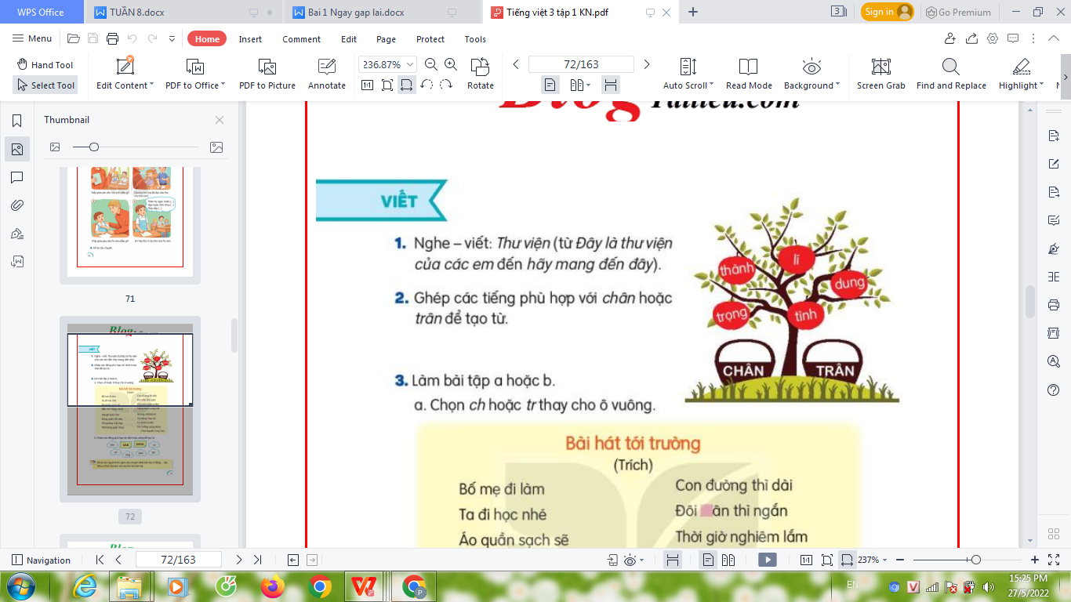  - Mời đại diện nhóm trình bày.  - GV nhận xét, tuyên dương, bổ sung.  * Hoạt động 3: Làm bài tập (chọn a hoặc b)  a. Chọn tr hoặc ch thay cho ô trống.  - GV mời HS nêu yêu cầu.  - mòi học sinh đọc bài: Bài hát tới trường.  - Giao nhiệm vụ cho các nhóm: Lựa chọn chữ phù hợp dán lên các ô trống trên bảng.  - Mời đại diện nhóm trình bày.  - GV nhận xét, tuyên dương.  b. Ghép các tiếng phù hợp với dân hoặc dâng để tạo thành từ.  - Mời đại diện nhóm trình bày.  - GV nhận xét, tuyên dương.  3. Vận dụng(5p)  - GV tổ chức vận dụng để củng cố kiến thức và vận dụng bài học vào tực tiễn cho học sinh.  + Cho HS quan sát video thư viện trường  + Gọi ý một số sách mà các em nên đọc.  + Đọc sách có ý nghĩa như thế nào?  - Nhắc nhở các em phải thường xuyên đọc sách, báo, truyện để mở mang thêm kiến thức,...  - Nhận xét, tuyên dương  - Nhận xét, đánh giá tiết dạy. | - HS tham gia trò chơi  + Trả lời: Cái cân  + Trả lời: vầng trăng  - HS lắng nghe.  - 1 HS đọc lại – cả lớp đọc thầm  - HS lắng nghe.  - HS viết bài.  - HS nghe, dò bài.  - HS đổi vở dò bài cho nhau.  - 1 HS đọc yêu cầu bài.  - Các nhóm sinh hoạt và làm việc theo yêu cầu.  - Kết quả:  + Chân: chân thành, chân lí, chân tình, chân dung.  + Trân: Trân trọng.  - Các nhóm nhận xét.  - 1 HS đọc yêu cầu.  - Các nhóm làm việc theo yêu cầu.  a.Gợi ý trả lời: Bầu trời, bàn chân, đôi chân, chẳng thích, rong chơi, chạy vội.  - Đại diện các nhóm trình bày  b.Gợi ý trả lời:  + Dâng: Dâng trào, dâng hiến  + Dân: Dân số, dân làng, dân tộc, dân cư.  - Đại diện các nhóm trình bày  - Lắng nghe.  Ghi nhớ.
IV. ĐIỀU CHỈNH SAU TIẾT HỌC (Nếu có)
........................................................................................................................................................
........................................................................................................................................................

Bài 15: NGÀY EM VÀO ĐỘI (T1, 2)
ĐỌC: NGÀY EM VÀO ĐỘI. ĐỌC MỞ RỘNG
Thứ tư, ngày 25/10/2023

I. YÊU CẦU CẦN ĐẠT:
1. Kiến thức, kĩ năng:
- Học sinh đọc đúng và rõ ràng bài thơ Ngày em vào Đội; biết nghỉ hơi ở chỗ ngắt nhịp thơ và giữa các dòng thơ; bước đầu biết thể hiện cảm xúc của học sinh trong ngay vào Đội TNTP Hồ Chí Minh qua giọng đọc.
- Dựa vào từ ngữ, hình ảnh thơ và tranh ảnh minh họa, nhận biết được niềm vui, nỗi xúc động, sự đồng cảm của người chị trước tim em của mình được vào Đội. Bằng lời trò chuyện với người em, bài thơ nói lên cảm xúc của các bạn nhỏ trước sự kiện quan trọng ở lứa tuổi thiếu niên, nhi đồng.
- Đọc câu mở rộng (các câu đố về đồ dụng học tập hoặc đồ vật ở trường), ghi phiếu đọc sách, chia sẻ với các bạn về câu đố mà em tìm được.
2. Phẩm chất, năng lực:
- Năng lực tự chủ, tự học: lắng nghe, đọc bài và trả lời các câu hỏi. Nêu được nội dung bài.
- Năng lực giải quyết vấn đề và sáng tạo: tham gia trò chơi, vận dụng. Phát triển năng lực ngôn ngữ. Năng lực giao tiếp và hợp tác: tham gia đọc trong nhóm.
- Phẩm chất yêu nước: Biết yêu quê hương, đất nước qua bài thơ.
- Phẩm chất nhân ái: Biết yêu quý bà và những người thân qua bài thơ.
- Phẩm chất chăm chỉ: Chăm chỉ đọc bài, trả lời câu hỏi.
- Phẩm chất trách nhiệm: Giữ trật tự, học tập nghiêm túc.
II. ĐỒ DÙNG DẠY HỌC.
1.GV: Kế hoạch bài dạy, bài giảng Power point.
2. HS: SGK, SBT và vở Tiếng Việt.

III. CÁCHOẠT ĐỘNG DẠY HỌC CHỦ YẾU
Hoạt động của GV | Hoạt động của HS
1. Khởi động (5p)  - GV tổ chức trò chơi để khởi động bài học.  + Câu 1: Đọc đoạn 1 và trả lời câu hỏi: Đến trường sau kì nghỉ, các bạn học sinh đã phát hiện ra điều gì tuyệt vời?  + Câu 2: đọc đoạn 2 và trả lời câu hỏi: Thầy hiệu trưởng đã dặn các bạn học sinh đã làm được những điều gì?  - GV Nhận xét, tuyên dương.  - GV dẫn dắt vào bài mới | - HS tham gia trò chơi.  + Đọc và trả lời: Các bạn đã phát hiện ra một căn phòng mới đã biến thành thư viện.  + Đọc và trả lời: Thầy hiệu trưởng dặn các bạn học sinh thoải mái vào thư viện, mượn sách về đọc và trả lại, mang sách của mình đến thu viện, có thể đọc bất kì quyển nào.  - HS lắng nghe.
2. Khám phá: (40p)  * Hoạt động 1: Đọc văn bản  - GV đọc mẫu: Đọc diễn cảm, nhấn giọng ở những từ ngữ biểu hiện cảm xúc.  - GV HD đọc: Đọc trôi chảy toàn bài, nghỉ hơi ở chỗ ngắt nhịp thơ.  - Gọi 1 HS đọc toàn bài.  - GV chia khổ thơ: (4 khổ)  + Khổ 1: Từ đầu đến cách xa.  + Khổ 2: Tiếp theo cho đến dòng sông.  + Khổ 3: Tiếp theo cho đến bến xa.  + Khổ 4: Còn lại.  - GV gọi HS đọc nối tiếp theo khổ thơ.  - Luyện đọc từ khó: dắt em, thắm mãi, vời vợi, mênh mông, bến xa,…  - Luyện đọc ngắt nhịp thơ:  Nắng vườn trưa/ mênh mông  Bướm bay như/ lời hát/  - GV mời HS nêu từ ngữ giải nghĩa trong SGK. Gv giải thích thêm.  - Luyện đọc khổ thơ: GV tổ chức cho HS luyện đọc khổ thơ theo nhóm 4.  - GV nhận xét các nhóm.  * Hoạt động 2: Trả lời câu hỏi.  - GV gọi HS đọc và trả lời lần lượt 4 câu hỏi trong sgk.  + Câu 1: Theo em chị muốn nói gì qua 2 câu thơ sau:  Màu khăn đỏ dắt em  Bước qua thời thơ dại.  a. Đeo khăn quàng đỏ sẽ giúp em khôn lớn  b. Em trưởng thành hơn khi được kết nạp vào đội.  c. Nêu ý kiến khác của em.  Giáo viên nhận xét.  + Câu 2: Chi tiết nào cho thấy chiếc khăn quàng gắn bó thân thương với nguời đội viên?  Giáo viên nhận xét.  + Câu 3: Người chị đã chia sẻ với em niềm vui, mơ ước của người đội viên qua hình ảnh nào?  + Câu 4: Theo em, bạn nhỏ cảm nhận được điều gì qua lời nhắn nhủ của chị ở khổ thơ cuối?  GV (hoặc 1 HS) nêu câu hỏi và đọc 2 câu thơ. - GV hướng dẫn HS đọc cả khổ thơ cuối, đọc giải nghĩa từ khao khát và suy nghĩ để trả lời câu hỏi 4  - GV mời HS nêu nội dung bài thơ.  - GV chốt: Bài thơ thể hiện niềm vui, nỗi xúc động, sự đồng cảm của người chị trước tim em của mình được vào Đội. Bài thơ cũng nói lên cảm xúc của các bạn nhỏ trước sự kiện quan trọng ở lứa tuổi thiếu niên, nhi đồng  * Hoạt động 3: Luyện đọc lại  - GV cho HS đọc khổ 2,3,4.  - GV cho HS luyện đọc theo cặp.  - GV cho HS luyện đọc nối tiếp.  - GV mời một số học sinh thi đọc thuộc lòng trước lớp.  - GV nhận xét, tuyên dương. | - Hs lắng nghe.  - HS lắng nghe cách đọc.  - 1 HS đọc toàn bài.  - HS quan sát  - HS đọc nối tiếp theo đoạn.  - HS đọc từ khó.  - 2-3 HS đọc câu thơ.  - HS đọc giải nghĩa từ.  - HS luyện đọc theo nhóm 4.  - HS trả lời lần lượt các câu hỏi:  Câu 1: HS trao đổi ý kiến.  Ý kiến dự kiến b  Câu 2: Những câu thơ Chi tiết nào cho thấy chiếc khăn quàng gắn bó thân thương với nguời đội viên là:  Màu khăn tuổi thiếu niên  Suốt đời tươi thăm mãi  Như lời ru vời vợi  Chẳng bao giờ cách xa.  Vì nó như lời ru vời vợi của bà, của mẹ, luôn thấm thía trong lòng mỗi người chẳng bao giờ cách xa.  Câu 3: Những hình ảnh thơ diễn tả niềm vui, mơ ước của người đội viên.  Này em, mở cửa ra  Nắng vườn trưa mênh mông Một trời xanh vẫn đợi  Bướm bay như lời hát  Cánh buồm là tiếng gọi  Con tàu là đất nước  Mặt biển và dòng sông.  Đưa ta tới bến xa...  Câu 4:  -Người em cảm nhận được niềm vui, niềm xúc động của chị khi em mình được kết nạp vào Đội.  Chị muốn nói với em rằng: Em rất giống chị ở những năm trước khi trở thành đội viên. Em đang bước đi trên con đường chị đã đi qua, trong lòng em đang có những khao khát của người đội viên như chị trước đây.  - HS luyện đọc theo cặp.  - HS luyện đọc nối tiếp.  - Một số HS thi đọc trước lớp.
3. Đọc mở rộng (20p)  Câu 1: Tìm đọc các câu đố về đồ dùng học tập hoặc các đồ vật khác ở trường.  - GV cho HS đọc yêu cầu bài.  - Hướng dẫn các em tìm  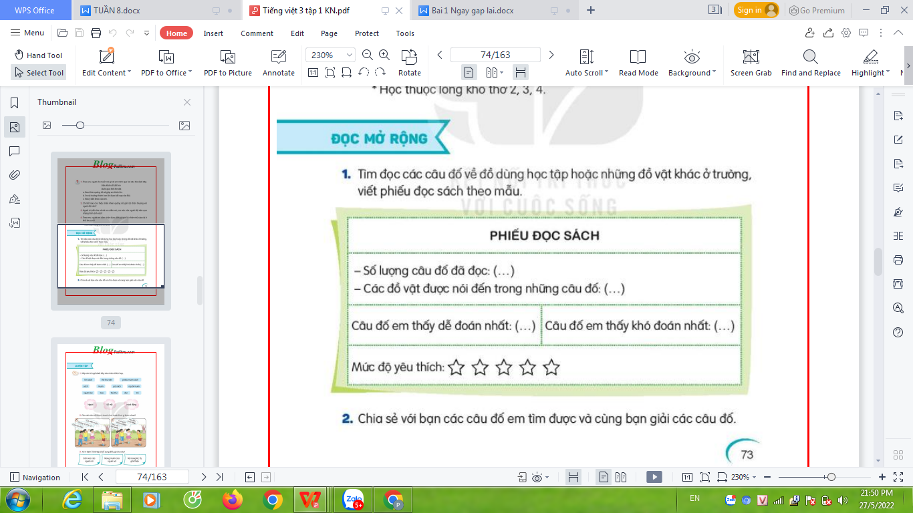  Câu 2: Chia sẻ với bạn bè câu đố em tìm được và cùng bạn giải câu đố đó.  GV hướng dẫn HS có thể chia sẻ sách cùng bạn bè, đọc sách chéo (đọc lại, đọc tiếp) rồi ghi chép vào phiếu đọc sách.  - GV đi các nhóm để góp ý, nhận xét, khích lệ. | - HS đọc yêu cầu  - HS làm việc cá nhân: đọc mở rộng và viết phiếu đọc sách theo hướng dẫn (đọc và ghi chép các câu đố về đồ dùng học tập hoặc những đồ vật khác ở trường vào phiếu đọc sách)  - Chia sẻ với bạn các câu đố em tìm được và cùng nhau giải đố hoặc đố nhau
4. Vận dụng (5p)  - GV tổ chức vận dụng để củng cố kiến thức và vận dụng bài học vào tực tiễn cho học sinh.  + Cho HS viết cần làm gì để được vào Đội?  +Nếu em được vào đội em cảm thấy như thế nào?  - Nhận xét, tuyên dương | - HS tham gia để vận dụng kiến thức đã học vào thực tiễn.  - HS lắng nghe  - Trả lời các câu hỏi.  - Lắng nghe
IV. ĐIỀU CHỈNH SAU TIẾT HỌC (Nếu có)
........................................................................................................................................................
........................................................................................................................................................

Bài 16:NGÀY EM VÀO ĐỘI (T3)
LUYỆN TẬP: MỞ RỘNG VỐN TỪ VỀ THƯ VIỆN. CÂU CẢM
Thứ năm, ngày 26/10/2023
I. YÊU CẦU CẦN ĐẠT:
1. Kiến thức, kĩ năng: Mở rộng vốn từ về thư viện, nhận biết được câu cảm.
2. Phẩm chất, năng lực:
- Năng lực tự chủ, tự học: lắng nghe, viết bài đúng, kịp thời và hoàn thành các nội dung trong SGK. - Phát triển năng lực ngôn ngữ.
- Năng lực giải quyết vấn đề và sáng tạo: tham gia trò chơi, vận dụng.
- Năng lực giao tiếp và hợp tác: Tham gia làm việc nhóm trong các hoạt động học tập.
- Phẩm chất yêu nước: Biết yêu quê hương, đất nước qua quan sát và tìm hiểu các hình ảnh trong bài. Phẩm chất nhân ái: Biết yêu quý và tôn trọng bạn trong làm việc nhóm.
- Phẩm chất chăm chỉ: Chăm chỉ viết bài, trả lời câu hỏi.
- Phẩm chất trách nhiệm: Giữ trật tự, học tập nghiêm túc.
II. ĐỒ DÙNG DẠY HỌC
1. GV: Kế hoạch bài dạy, bài giảng Power point.
2. HS: SGK, SBT và vở Tiếng Việt

III. CÁC HOẠT ĐỘNG DẠY HỌC CHỦ YẾU
Hoạt động của GV | Hoạt động của HS
1. Khởi động: (3p)  - GV tổ chức trò chơi để khởi động bài học.  + Câu 1: Chọn thông tin đúng về câu kể  a.Dùng để kể tả giới thiệu  b.Dùng để hỏi.  c.Kết thúc bằng dấu chấm.  d.Kết thúc bàng dấu chấm than.  + Câu 2: Đặt một câu dùng câu kể?  - GV nhận xét, tuyên dương  - GV dẫn dắt vào bài mới | - HS tham gia chơi:  - 1 HS đọc bài và trả lời:  c.Kết thúc bằng dấu chấm.  - 1 HS đọc bài và trả lời:Cây thước là người bạn tốt.
2. Luyện tập, thực hành (27p)  * Hoạt động 1: : Luyện từ và câu (làm việc cá nhân, nhóm)  Bài 1: Sắp xếp các từ ngữ dưới đây vào nhóm thích hợp. (Làm việc nhóm 2)  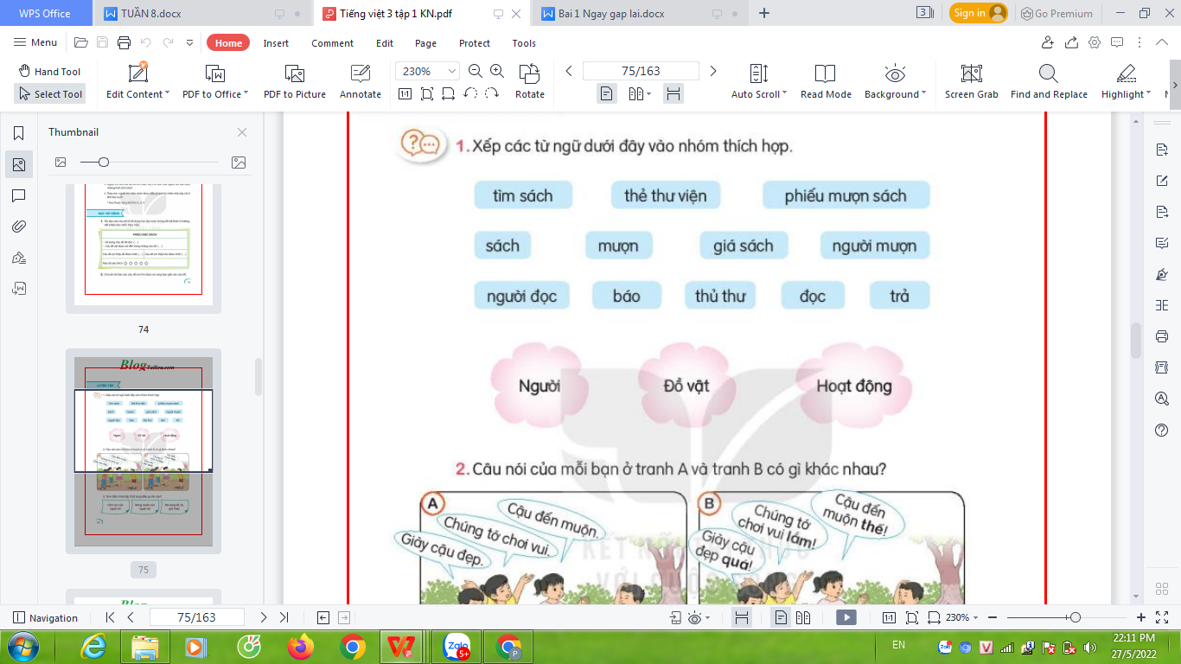  - GV mời cầu HS đọc yêu cầu bài 1.  - Giao nhiệm vụ cho các nhóm làm việc:  - Mời đại diện nhóm trình bày.  - Mời các nhóm nhận xét, bổ sung.  - Nhận xét, chốt đáp án:  GV và HS thống nhất đáp án: + Người: người mượn, người đọc, thủ thư. + Đồ vật: sách, báo, phiếu mượn sách, thẻ thư viện, giá sách.  * Hoạt động 2: Bài 2: Câu nói của mỗi bạn tranh A và tranh B có gì khác nhau?  - GV mời HS nêu yêu cầu bài tập 2.  - GV hướng dẫn HS làm việc nhóm + Quan sát 2 tranh, so sánh câu nói được viết trong 2 tranh.  + Tìm những điểm khác biệt  - Mời HS khác nhận xét.  Gv chốt đáp án:  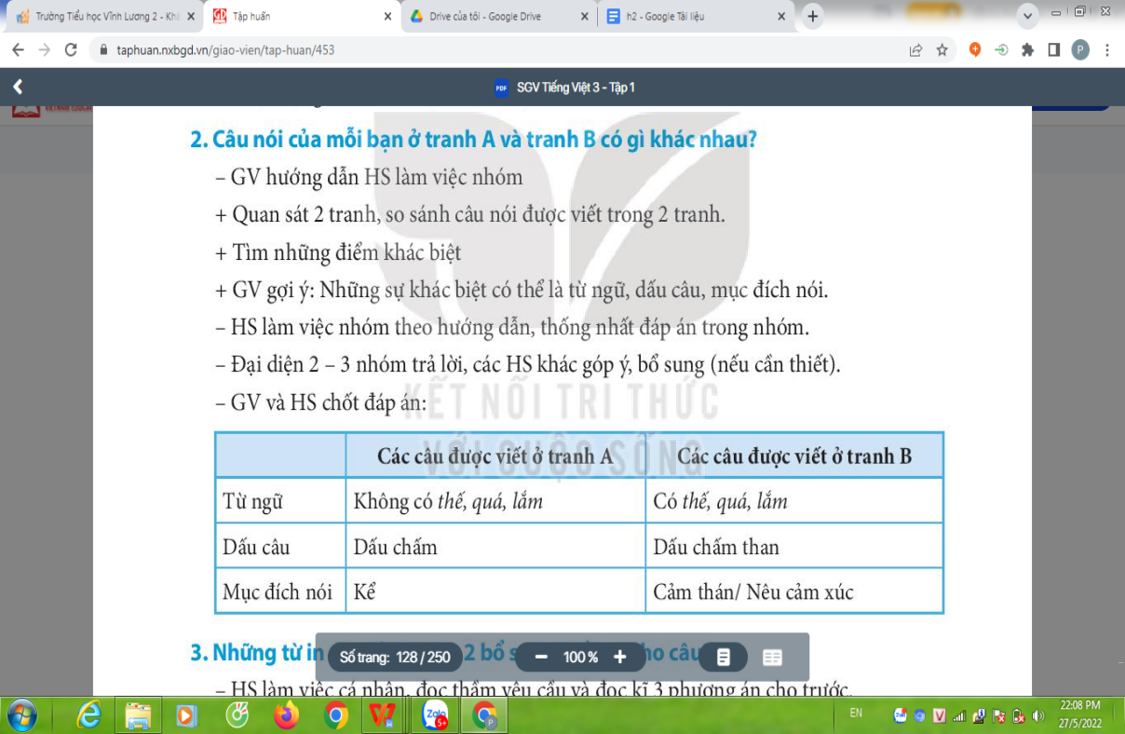  - GV nhận xét, tuyên dương, bổ sung.  * Hoạt động 3: Bài 3: Từ in đậm ở bài tập 2 bổ sung điều gì cho câu?  - GV yêu cầu HS đọc yêu cầu bài 3.  - GV giao nhiệm vụ làm cá nhân, các từ in đậm trong câu B bổ sung điều gì?:  - GV mời các nhóm trình bày kết quả.  - GV yêu cầu các bạn khác nhận xét.  - GV nhận xét, tuyên dương, chốt đáp án  + Các từ in đậm trong tranh B bổ sung cảm xúc của người nói cho câu nói.  *Hoạt động 4: Bài 4: Chuyển các câu thành câu cảm  GV hướng dẫn HS làm việc nhóm:  - GV hướng dẫn mẫu.  - Mời đại diện các nhóm trình bày.  - Mời nhóm khác nhận xét.  - GV nhận xét, chốt ý,  -GV cho HS ghi vào vở bài tập. | - 1 HS đọc yêu cầu bài 1  - HS làm việc theo nhóm 2.  - Đại diện nhóm trình bày:  - Các nhóm nhận xét, bổ sung.  - HS quan sát, bổ sung.  - 1 HS đọc yêu cầu bài tập 2.  - HS suy nghĩ, làm bài  - Một số HS trình bày kết quả.  - HS nhận xét bạn.  - HS đọc yêu cầu bài tập 3.  - Các nhóm làm việc theo yêu cầu.  - HS suy nghĩ và trả lời câu hỏi  - Hs khác nhận xét.  + Một HS đọc to yêu cầu và các câu cần chuyển và câu mẫu.  + HS phân tích câu mẫu, rút ra cách chuyển.  + Lần lượt mỗi HS nghĩ cách chuyển và trao đổi trong nhóm.  - Đại diện nhóm trình bày.  - HS ghi vở.
3. Vận dụng (5p)  - GV cho HS tìm hiểu một số tờ thông báo trong sách báo.  - GV trao đổi những về những thông báo trên tờ thông báo  - GV giao nhiệm vụ HS về nhà tìm đọc thêm những bài văn, bài thơ,...viết về Đội TNTP Hồ Chí Minh.  - Nhận xét, đánh giá tiết dạy. | - HS thực hiện  - HS lắng nghe, về nhà thực hiện.
IV. ĐIỀU CHỈNH SAU TIẾT HỌC (Nếu có)
........................................................................................................................................................
........................................................................................................................................................

Bài 12: NGÀY EM VÀO ĐỘI (T4)
LUYỆN TẬP: LUYỆN VIẾT THÔNG BÁO
Thứ sáu, ngày 27/10/2023
I. YÊU CẦU CẦN ĐẠT:
1. Kiến thức, kĩ năng: Biết viết thông báo đơn giản theo hướng dẫn.
2. Phẩm chất, năng lực:
- Năng lực tự chủ, tự học: lắng nghe, viết bài đúng, kịp thời và hoàn thành các nội dung trong SGK. Phát triển năng lực ngôn ngữ.Năng lực giải quyết vấn đề và sáng tạo: tham gia trò chơi, vận dụng. Năng lực giao tiếp và hợp tác: Tham gia làm việc nhóm trong các hoạt động học tập.
- Phẩm chất yêu nước: Biết yêu quê hương, đất nước qua quan sát và tìm hiểu các hình ảnh trong bài. Phẩm chất nhân ái: Biết yêu quý và tôn trọng bạn trong làm việc nhóm.
- Phẩm chất chăm chỉ: Chăm chỉ viết bài, trả lời câu hỏi.Phẩm chất trách nhiệm: Giữ trật tự, học tập nghiêm túc.
II. ĐỒ DÙNG DẠY HỌC
1. GV: Kế hoạch bài dạy, bài giảng Power point.
2. HS: SGK, SBT và vở Tiếng Việt

III. CÁCHOẠT ĐỘNG DẠY HỌC CHỦ YẾU
Hoạt động của GV | Hoạt động của HS
1. Khởi động: (5p)  - GV tổ chức trò chơi để khởi động bài học.  + Câu 1: một số em lên tự giới thiệu bản thân  - GV nhận xét, tuyên dương  - GV dẫn dắt vào bài mới | + HS lên giới thiệu bản thân.
2. Khám phá(15p)  * Hoạt động 1: Luyện viết thông báo.  a. Nhận biết các cách viết thông báo.  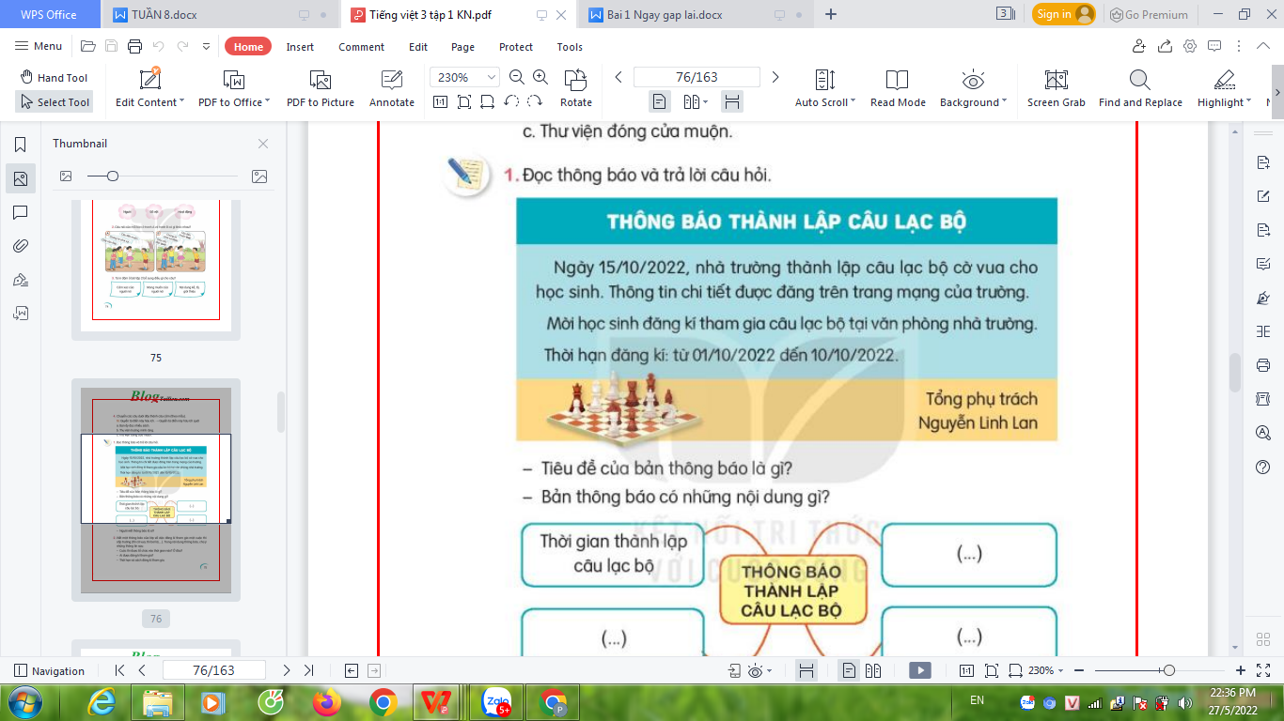  Bài tập 1: Đọc thông báo và trả lời câu hỏi.  - GV yêu cầu HS đọc yêu cầu bài 1.  - GV yêu cầu HS suy nghĩ trả lời từng câu .  - GV yêu cầu HS khác nhận xét.  - GV nhận xét, tuyên dương.  3. Luyện tập, thực hành (12p)  * Hoạt động 2: Bài tập 2: Viết một thông báo của lớp về việc đăng kí tham gia một cuộc thi cấp trường (thi cờ vua, bơi lội)  - GV mời HS đọc yêu cầu bài 2.  - GV giao nhiệm vụ cho HS suy nghĩ và viết thông báo vào vở.  - GV yêu cầu HS trình bày kết quả.  - GV mời HS nhận xét.  - GV nhận xét, tuyên dương, bổ sung.  * Hoạt động 3: Bài 3: Đọc lại thông báo em vừa viết, phát hiện lỗi và sửa lỗi. (Làm việc nhóm 4)  - GV mời HS đọc yêu cầu bài 3.  - GV giao nhiệm vụ cho các nhóm: Mỗi bạn trong nhóm đọc thông báo mình viết, các thành viên trong nhóm nghe và góp ý sửa lỗi.  - GV yêu cầu các nhóm trình bày kết quả.  - GV mời các nhóm khác nhận xét.  - GV nhận xét, tuyên dương, bổ sung. | - HS đọc yêu cầu bài tập 1.  - HS suy nghĩ và trả lời.  GV và HS thống nhất đáp án:  - Các phần theo thứ tự của bản thông báo: Tiêu đề – Nội dung - Người viết  - Những thông tin được thể hiện trong nội dung của thông báo:  + Thời gian thành lập câu lạc bộ: ngày 15/10/2022 .  + Nơi tìm hiểu thông tin: trên trang mạng của trường.  + Nơi đăng kí tham gia: văn phòng nhà trường  + Thời hạn đăng kí: từ 1/10/2022 đến 10/10/2022. 2. Thực hành viết tin nhắn. (làm việc cá nhân)  - HS nhận xét trình bày của bạn.  - HS đọc yêu cầu bài 2.  - HS thực hành viết tin nhắn vào vở.  - HS trình bày kết quả.  - HS nhận xét bạn trình bày.  - HS đọc yêu cầu bài 3.  - Các nhóm làm việc theo yêu cầu.  - Đại diện các nhóm trình bày kết quả.  - Nhóm khác nhận xét, bổ sung.  - HS lắng nghe, điều chỉnh.
3. Vận dụng (3p)  - GV cho HS tìm hiểu một số tờ thông báo trong sách báo.  - GV trao đổi những về những thông báo trên tờ thông báo  - GV giao nhiệm vụ HS về nhà tìm đọc thêm những bài văn, bài thơ,...viết về Đội TNTP Hồ Chí Minh.  - Nhận xét, đánh giá tiết dạy. | - HS nêu  - HS lắng nghe, về nhà thực hiện.
IV. ĐIỀU CHỈNH SAU TIẾT HỌC (Nếu có)
........................................................................................................................................................
........................................................................................................................................................

